原始数据：

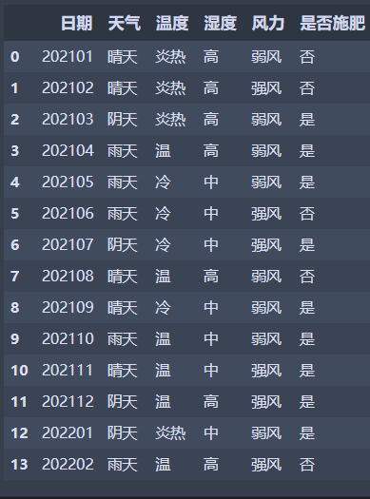

计算第一次决策如果

分别对在14天各个属性下是否进行施肥的统计情况且计算该属性的基尼指数，同一种属性不同表现的基尼指数表示为M，加权平均之后为节点的基尼指数，用N表示

天气：

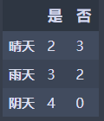

晴天：M1 = 2 \* 2/5 \* (1 - 2/5) = 0.444444445

雨天：M2 = 2 \* 3/5 \* (1 - 3/5) = 0.48

阴天：M3 = 0

N1 = 5/14 \* M1 + 5/14 \* M2 = 0.343

温度：

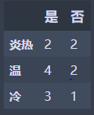

炎热：M1 = 2 \* 2/4 \* (1 - 2/4) = 0.5

温 ： M2 = 2 \* 2/6 \* (1 - 2/6) = 0.44444445

冷： M3 = 2 \* 3/4 \* (1 - 3/4) = 0.375

N2 = 4/14 \* M1 + 6/14 \* M2 + 4/14 \* M3 = 0.440

湿度：

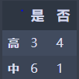

高：M1 = 2 \* 3/4 \* (1 - 3/4) = 0.375

中：M2 = 2 \* 6/7 \* (1 - 6/7) = 0.245

N3 = 1/2 \* M1 + 1/2 \* M2 = 0.310

风力：

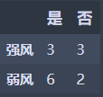

强风：M1 = 2 \* 3/6 \* (1 - 3/6) = 0.5

弱风：M2 = 2 \* 6/8 \* (1 - 6/8) = 0.375

N4 = 6/14 \* M1 + 8/14 \* M2 = 0.429

因为N2 > N4 > N1 > N3，所以第一次决策应根据湿度来分类：

低

高

因为此次分类之后，然未出现叶子节点，所以需要分别对第二排的两个节点进行分类，过程与第一次决策类似，计算各个属性下是否进行施肥的统计情况且计算该属性的基尼指数

左右节点的数据分别如下：

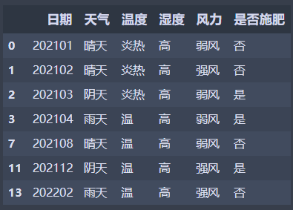 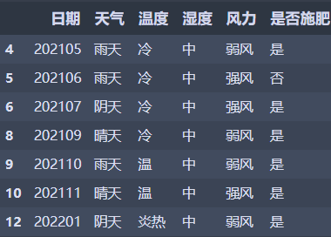

先对左边节点分析：

天气：

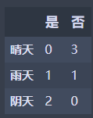

晴天：M1 = 0

雨天：M2 = 0.5

阴天：M3 = 0

N1 = 2/7 \* M2 = 0.143

温度：

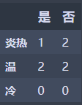

炎热：M1 = 0.44444444445

温： M2 = 0.5

冷： M3 = 0

N2 = 3/7 \* M1 + 4/7 \* M3 = 0.476

风力：

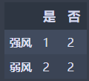

强风：M1 = 0.44444444445

弱风：M2 =0.5

N3 = 3/7 \* M1 + 4/7 \* M2 = 0.476

N1 > N2 = N3

所以左边的节点来说应该根据天气情况来分类

对右边节点分析：

天气：

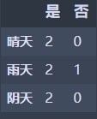

晴天：M1 = 0

雨天：M2 = 0.444444444445

阴天：M3 = 0

N1 = 3/7 \* M2 = 0.190

温度：

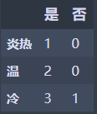

炎热：M1 = 0

温： M2 = 0

冷： M3 = 2 \* 3/4 \* (1 - 3/4) = 0.375

N2 = 3/7 \* M3 = 0.214

风力：

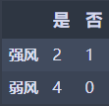

强风：M1 = 2 \* 2/3 \* (1 - 2/3) = 0.44444445

弱风：M2 = 0

N3 = 3/7 \* M2 = 0.190

N1 = N3 > N2

这里可以有两种分类决策方法，这里选择使用天气属性对右边节点进行分类，结合对左边节点的分析，对第二层的分类如下：

低

高

雨天

雨天

阴天

晴天

晴天

经过第二次分类之后，出现了叶子节点，只剩下两个节点需要继续分类，且只剩下温度和风力两个属性，下面是第二次分类之后的左右两个节点数据：

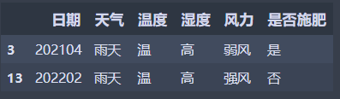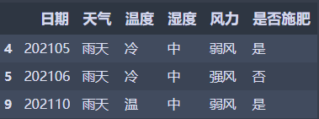

对于左边节点：

温度：

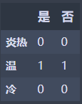

炎热：M1 = 0

温： M2 = 2 \* 1/2 \* (1 – 1/2) = 0.5

冷： M3 = 0

N1 = M2 = 0.5

风力：

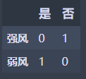

强风：M1 = 0

弱风：M2 = 0

N2 = 0

N1 > N2

所以左边的节点应用风力属性继续往后分类

对右边节点分析：

温度：

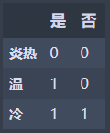

炎热：M1 = 0

温： M2 = 0

冷： M3 = 2 \* 1/2 \* (1 – 1/2) = 0.5

N1 = M3 = 0.5

风力：

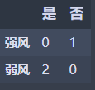

强风：M1 = 0

弱风：M2 = 0

N2 = 0

N1 > N2

所以右边边的节点应用风力属性继续往后分类，决策图如下：

中

高

雨天

雨天

晴天

阴天

阴天

晴天

弱风

弱风

强风

强风

可以看出第二次分类再经过风力的分类之后，此时决策树最后一排的节点全部变为了叶子节点，说明至此，分类完成。